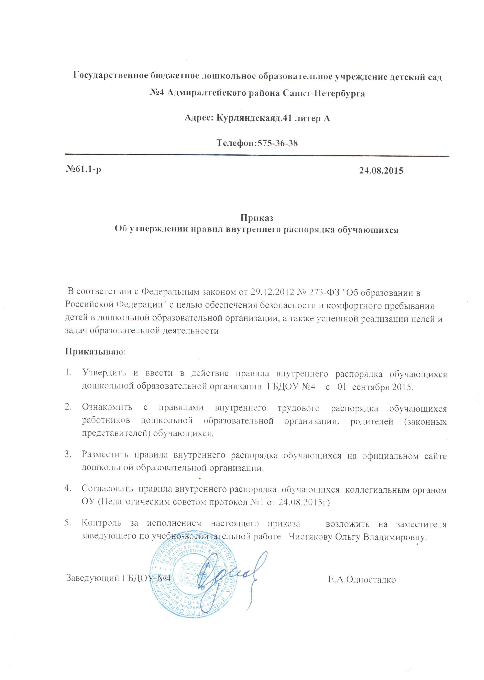
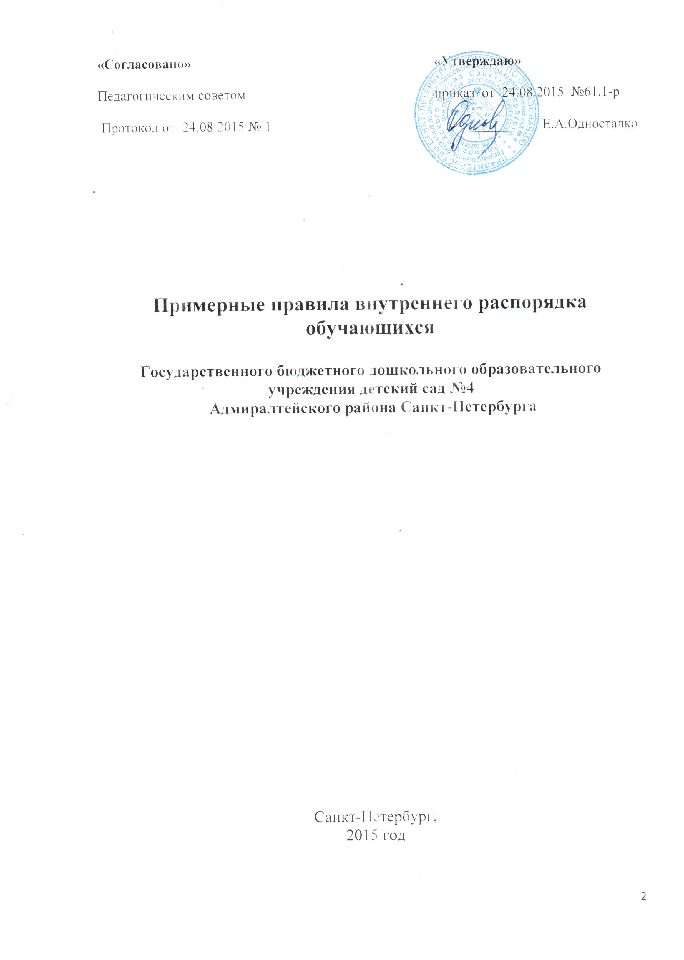Государственное бюджетное дошкольное образовательное учреждение детский сад №4 Адмиралтейского района Санкт-Петербурга
Адрес: Курляндскаяд.41 литер А
Телефон:575-36-38
№61.1-р 24.08.2015

Приказ
Об утверждении правил внутреннего распорядка обучающихся
В соответствии с Федеральным законом от 29.12.2012 № 273-ФЗ "Об образовании в Российской Федерации" с целью обеспечения безопасности и комфортного пребывания детей в дошкольной образовательной организации, а также успешной реализации целей и задач образовательной деятельности
Приказываю:
- Утвердить и ввести в действие правила внутреннего распорядка обучающихся дошкольной образовательной организации ГБДОУ №4 с 01 сентября 2015.
- Ознакомить с правилами внутреннего трудового распорядка обучающихся работников дошкольной образовательной организации, родителей (законных представителей) обучающихся.
- Разместить правила внутреннего распорядка обучающихся на официальном сайте дошкольной образовательной организации.
- Согласовать правила внутреннего распорядка обучающихся коллегиальным органом ОУ (Педагогическим советом протокол №1 от 24.08.2015г)
- Контроль за исполнением настоящего приказа возложить на заместителя заведующего по учебно-воспитательной работе Чистякову Ольгу Владимировну.

Заведующий ГБДОУ №4 Е.А.Односталко

«Согласовано» «Утверждаю»

Педагогическим советом приказ от 24.05.2015 № 61.1- р

Протокол от 24.08.2015 № 1 Е.А.Односталко

Правила
внутреннего распорядка обучающихся

Государственного бюджетного дошкольного образовательного учреждения детского сада №4 Адмиралтейского района Санкт-Петербурга

Санкт-Петербург,
2015 год

Правила внутреннего распорядка обучающихся
1.​ Общие положения
1.1.​ Настоящие Правила внутреннего распорядка обучающихся дошкольной образовательной организации (далее – ДОО) Государственного бюджетного дошкольного образовательного учреждения детского сада №4 Адмиралтейского района Санкт-Петербурга разработаны на основе Федерального закона от 29.12.2012 № 273-ФЗ «Об образовании в Российской Федерации», СанПиНа 2.4.1.3049-13 «Санитарно-эпидемиологические требования к устройству, содержанию и организации режима работы дошкольных образовательных организаций», утвержденного постановлением Главного государственного санитарного врача РФ от 15.05.2013 № 26, а также «Порядка организации и осуществления образовательной деятельности по основным общеобразовательным программам - образовательным программам дошкольного образования», утвержденного приказом Министерства образования и науки РФ от 30 августа 2013 г. № 1014, Устава и других локальных актов ДОО.
1.2.​ Настоящие Правила внутреннего распорядка обучающихся (далее – Правила) разработаны с целью обеспечения комфортного и безопасного пребывания детей в ДОО, а также успешной реализации целей и задач образовательной деятельности, определенных в Уставе ДОО, и определяют режим образовательного процесса, внутренний распорядок воспитанников и защиту их прав.
1.3.​ Настоящие Правила принимаются коллегиальным органом образовательной организации, которому в соответствии с уставом образовательной организации делегированы данные полномочия, утверждаются заведующим ДОО и действуют до принятия новых Правил.
1.4.​ Настоящие Правила являются обязательными для исполнения всеми участниками образовательных отношений.
1.5.​ При приеме детей в образовательное учреждение администрация ДОО обязана ознакомить их родителей (законных представителей) с настоящими Правилами.
1.6.​ Копии настоящих Правил размещаются для информирования родителей (законных представителей) обучающихся во всех группах ДОО, а также на официальном сайте учреждения в сети Интернет.
1.7.​ Администрация, педагогический совет, общее собрание трудового коллектива ДОО, а также совет родителей обучающихся имеют право вносить предложения по усовершенствованию, изменению, дополнению настоящих Правил, которые рассматриваются и принимаются на заседании коллегиального органа образовательной организации, которому в соответствии с уставом образовательной организации делегированы данные полномочия.
2.​ Организация образовательного процесса
2.1.​ Режим работы ДОО (группы) и длительность пребывания в образовательном учреждении обучающихся определяется Уставом ДОО.
2.2. Основу режима пребывания обучающихся в ДОО (группе) составляет установленный распорядок сна и бодрствования, приемов пищи, прогулок, гигиенических и оздоровительных процедур, форм непосредственно образовательной деятельности, занятий в соответствии с требованиями СанПиН 2.4.1.3049-13 «Санитарно-эпидемиологические требования к устройству, содержанию и организации режима работы дошкольных образовательных организаций» (утв. постановлением Главного государственного санитарного врача РФ от 15.05.2013 № 26).
2.3.​ Образовательная деятельность в ДОО осуществляется в соответствии с утвержденной основной образовательной программой дошкольного образования, разработанной учреждением в соответствии с Федеральным государственным образовательным стандартом дошкольного образования (далее ФГОС ДО) и Уставом учреждения. Обучение детей в образовательном учреждении осуществляется на русском языке
2.4.​ Максимально допустимая образовательная нагрузка на детей дошкольного возраста осуществляется в соответствии с требованиями СанПиН 2.4.1.3049-13 «Санитарно-эпидемиологические требования к устройству, содержанию и организации режима работы дошкольных образовательных организаций» (утв. постановлением Главного государственного санитарного врача РФ от 15.05.2013 № 26). Образовательная деятельность, требующая повышенной познавательной активности и умственного напряжения детей, организуется в первую половину дня.
2.5. Обучение в Образовательном учреждении осуществляется в очной форме. Освоение образовательных программ дошкольного образования не сопровождается проведением промежуточных аттестаций и итоговой аттестации обучающихся.
2.6. Запрещается привлекать обучающихся без согласия их родителей (законных представителей) к труду, не предусмотренному образовательными программами дошкольного образования.
2.7. В образовательном учреждении обеспечивается равный доступ обучающихся к образованию с учетом разнообразия особых образовательных потребностей,
индивидуальных особенностей их развития, возможностей, интересов и способностей.
2.8.Для реализации образовательных программ, адаптированных для детей с ограниченными возможностями здоровья, создаются специальные условия обучения, воспитания и развития таких обучающихся в соответствии с действующим законодательством.
2.9. Организация прогулок с детьми осуществляется педагогами ДОО в соответствии с требованиями СанПиН 2.4.1.3049-13 «Санитарно-эпидемиологические требования к устройству, содержанию и организации режима работы дошкольных образовательных организаций» (утв. постановлением Главного государственного санитарного врача РФ от 15.05.2013 № 26) с учетом возраста детей, особенностей территории для прогулок, сезонными погодными условиями.
2.10. Предоставление образовательным учреждением дополнительных платных образовательных услуг для обучающихся осуществляется в соответствии с действующим законодательством Российской Федерации, Уставом ДОО.
2.11. Право на занятие педагогической деятельностью в образовательном учреждении имеют лица, имеющие среднее профессиональное или высшее образование
и отвечающие квалификационным требованиям (или профессиональным стандартам). К педагогической и иной трудовой деятельности в ДОО не допускаются лица по основаниям, установленным трудовым законодательством.
3.​ Охрана жизни и здоровья обучающихся
3.1.​ ДОО обеспечивает условия для охраны жизни и здоровья обучающихся:
- Соблюдение государственных санитарно-гигиенических правил и нормативов (СанПиН 2.4.1.3049-13 «Санитарно-эпидемиологические требования к устройству, содержанию и организации режима работы дошкольных образовательных организаций»);
- Осуществление текущего ежедневного контроля за состоянием здоровья обучающихся;
-Систематическое проведение санитарно-гигиенических, профилактических и оздоровительных мероприятий;
- Обучение детей основам здорового образа жизни, основам безопасного поведения в помещении, на улице, в транспорте, правилам дорожного движения для пешехода и др.
- Расследование и учет несчастных случаев с обучающимися во время пребывания в ДОУ в соответствии с требованиями действующего законодательства.

3.2. Ежедневный утренний прием детей проводится воспитателями и (или) медицинскими работниками, которые опрашивают родителей о состоянии здоровья детей. По показаниям (при наличии катаральных явлений, явлений интоксикации) ребенку проводится термометрия. Выявленные больные дети или дети с подозрением на заболевание в дошкольные образовательные организации не принимаются; заболевших в течение дня детей изолируют от здоровых детей (временно размещают в помещениях медицинского блока) до прихода родителей или их госпитализации в лечебно-профилактическую организацию с информированием родителей.

3.3. После перенесенного заболевания, а также отсутствия более 5 дней (за исключением выходных и праздничных дней) детей принимают в дошкольные образовательные организации только при наличии справки с указанием диагноза, длительности заболевания, сведений об отсутствии контакта с инфекционными больными.
3.4.​ Родители (законные представители) должны приводить ребенка в ДОО здоровым, а так же информировать воспитателей, медицинский персонал о каких-либо изменениях, произошедших в его состоянии здоровья дома.
3.5. Детская мебель, оборудование помещений ДОУ и территории для прогулок безвредны для здоровья детей и учитывают специфику организации педагогического процесса, а также должны соответствовать росту, возрасту детей, индивидуальным особенностям развития детей с ограниченными возможностями здоровья в соответствии с требованиями (СанПиН 2.4.1.3049-13 «Санитарно-эпидемиологические требования к устройству, содержанию и организации режима работы дошкольных образовательных организаций»).
3.6.В дошкольных образовательных организациях используются игрушки, отвечающие санитарно-эпидемиологическим требованиям и имеющие документы, подтверждающие безопасность, которые могут быть подвергнуты влажной обработке (стирке) и дезинфекции. Мягконабивные и пенолатексные ворсованные игрушки для детей дошкольного возраста следует использовать только в качестве дидактических пособий.
3.7. Размещение аквариумов, животных, птиц в помещениях групповых помещениях не допускается.
3.8. Родители (законные представители) обучающегося должны приводить ребенка в опрятном виде, чистой одежде и обуви. Родители должны обеспечивать соответствие одежды и обуви ребенка времени года и температуре воздуха, его возрастным и индивидуальным особенностям (обувь должна легко сниматься и надеваться, исправность застежек одежды и обуви, др.).
4.​ Обеспечение безопасности обучающихся
4.1. Посторонним лицам запрещено находиться в помещениях и на территории ДОО без разрешения администрации учреждения. С целью безопасности обучающихся ДОО обеспечивает контроль за входом в учреждение, входом на территорию (установка домофонов и других устройств, организация дежурства сотрудников, вахты, охраны, др.), ДОО обеспечивает целостность ограждения территории учреждения.
4.2. Для обеспечения безопасности родители (законные представители) должны лично передавать ребенка воспитателю группы. Родителям (законным представителям) обучающихся запрещается забирать детей из группы, не поставив в известность воспитателя, а также поручать это детям, подросткам в возрасте до 18 лет, лицам в нетрезвом состоянии.
4.3.​ Родители (законные представители) обучающихся должны своевременно сообщать воспитателям групп об изменении номера контактного телефона, места жительства и места работы.
4.4.​ Во избежание несчастных случаев родителям (законным представителям) обучающихся, приводя ребенка в ДОО, необходимо проверять содержимое (карманов, сумочек и др.) на наличие опасных предметов. Не рекомендуется обучающимся приносить в ДОО острые, режущие, стеклянные предметы, а также мелкие предметы (бусинки, пуговицы и т. п.), лекарственные средства.
4.5. Родителям и работникам ДОО запрещается курение в помещениях и на территории ДОО. Запрещается въезд на территорию ДОО на личном автотранспорте или такси. При парковке личного автотранспорта необходимо оставлять свободным подъезд к воротам ДОО для въезда и выезда на территорию учреждения продуктового, медицинского, аварийного транспорта.
5.​ Организация питания обучающихся
5.1.​ Прием пищевых продуктов и продовольственного сырья в ДОО осуществляется при наличии документов, подтверждающих их качество и безопасность. Поставку продуктов питания осуществляет организация, заключившая договор с ДОО.
5.2. ДОО обеспечивает гарантированное сбалансированное питание воспитанников с учетом их возраста, физиологических потребностей в основных пищевых веществах и энергии по утвержденным нормам в соответствии с требованиями СанПиН 2.4.1.3049-13 «Санитарно-эпидемиологические требования к устройству, содержанию и организации режима работы дошкольных образовательных организаций», утв. постановлением Главного государственного санитарного врача РФ от 15.05.2013 № 26.
5.3.​ Питание обучающихся в ДОО организуется в соответствии с примерным меню, утвержденным руководителем дошкольной образовательной организации, рассчитанным не менее чем на 2 недели, с учетом физиологических потребностей в энергии и пищевых веществах для детей всех возрастных групп и рекомендуемых суточных наборов продуктов для организации питания детей в соответствии с СанПиН 2.4.1.3049-13 «Санитарно-эпидемиологические требования к устройству, содержанию и организации режима работы дошкольных образовательных организаций». По медицинским показаниям может быть организована замена отдельных продуктов питания обучающимся в рамках действующих санитарно-эпидемиологических требований.
5.4.​ Режим и кратность питания детей устанавливается в соответствии с режимом работы каждой группы учреждения. ДОО обеспечивает доступность ежедневной информации по питанию детей во всех группах для ознакомления родителей (законных представителей) обучающихся.
5.5. В ДОО организуется питьевой режим для обучающихся. Питьевая вода, в том числе расфасованная в емкости и бутилированная, по качеству и безопасности должна отвечать требованиям на питьевую воду. Допускается использование кипяченой питьевой воды, при условии ее хранения не более 3-х часов.
5.6.​ Контроль за организацией и качеством питания (качество поставляемых продуктов питания, закладкой продуктов, кулинарной обработкой и выходом блюд, вкусовыми качествами пищи, санитарным состоянием пищеблока, правильностью хранения и соблюдением сроков реализации продуктов и др.) обеспечивает администрация и медицинский персонал ДОО.
6.​ Права обучающихся
6.1. ДОО реализует право обучающихся на безопасность, охрану жизни, физического и психического здоровья, присмотр и уход, на качественное образование в соответствии с ФГОС дошкольного образования.
6.2. Обучающиеся ДОО, имеют право:
-на предоставление условий для разностороннего развития с учетом возрастных и индивидуальных особенностей;
- получение психолого-педагогической, логопедической, медицинской и социальной помощи при обучении по адаптированной образовательной программе дошкольного образования;
- получения дошкольного образования в форме семейного образования;
- уважение человеческого достоинства, защиту от всех форм физического и психического насилия, охрану жизни и здоровья;
- развитие творческих способностей и интересов, включая участие в конкурсах, смотрах-конкурсах, олимпиадах, выставках, физкультурных и спортивных мероприятиях;
- поощрение за успехи в образовательной, творческой, спортивной деятельности;
- бесплатное пользование необходимыми учебными пособиями, средствами обучения и воспитания, предусмотренными реализуемой в ДОО образовательной программой дошкольного образования (адаптированной образовательной программой дошкольного образования);
- пользование имеющимися в ДОО объектами культуры и спорта, лечебно-оздоровительной инфраструктурой в установленном порядке в соответствии с Уставом ДОО;
- получение дополнительных образовательных услуг в порядке, установленном действующим законодательством, Уставом ДОО.
7.​ Меры поощрения и дисциплинарного воздействия
7.1​ Меры дисциплинарного воздействия к обучающимся ДОО не применяются. Применение мер физического и (или) психического воздействия по отношению к обучающимся ДОО не допускается.
7.2​ Дисциплина в ДОО поддерживается на основе уважения человеческого достоинства всех участников образовательных отношений в соответствии с Уставом учреждения, договором с родителями (законными представителями) обучающихся, настоящими Правилами.
7.3​ Поощрение воспитанников ДОО за успехи в образовательной, спортивной, творческой деятельности проводится по итогам конкурсов, соревнований и других мероприятий в виде вручения грамот, дипломов, сертификатов, призов в соответствии с реализуемой в ДОО образовательной программой дошкольного образования (адаптированной образовательной программой дошкольного образования) и возрастом детей.
8.​ Заключительные положения
8.1.​ Педагоги, администрация и другие работники ДОО обязаны эффективно сотрудничать с родителями (законными представителями) обучающихся с целью обеспечения полноценных условий для успешного развития и образования детей, охраны их жизни и здоровья, получения качественного дошкольного образования.
8.2.​ По вопросам образования и развития детей, обеспечения присмотра и ухода за детьми родители (законные представители) обучающихся могут обращаться за консультацией к администрации учреждения, педагогам, медицинским работникам ДОО.
8.3.​ Для разрешения возникающих спорных или конфликтных ситуаций, защиты прав и интересов детей родители (законные представители) обучающихся имеют право обращаться в Комиссию по урегулированию споров между участниками образовательных отношений, созданную в ДОО в соответствии со ст. 45 Федерального закона РФ от 29.12.2012 № 273-ФЗ «Об образовании в Российской Федерации».

